**2°MEDIO, GUIA N°1 “DESARROLLANDO TACTICAS DEPORTIVAS”**

La práctica regular de actividad **física** desarrollará habilidades motrices y actitudes inclinadas al juego limpio, el liderazgo y el autocuidado. Dándoles la posibilidad de adquirir un estilo de vida activo y saludable, asociado a múltiples beneficios individuales y sociales.

Para adquirir un estilo de vida activo y saludable, debemos enfocarnos en varias cosas que interfieren en el logro de ese objetivo, una de ellas es el desarrollo de las **capacidades físicas básicas** que todo ser humano posee.

* Capacidad: se refiere a la respuesta general de nuestro organismo a cierto tipo de tareas que se le encomienda hacer.
* Físicas: porque tienen completa relación con lo corporal, lo orgánico.
* Básicas: porque son muy importantes, primordiales e indispensables.

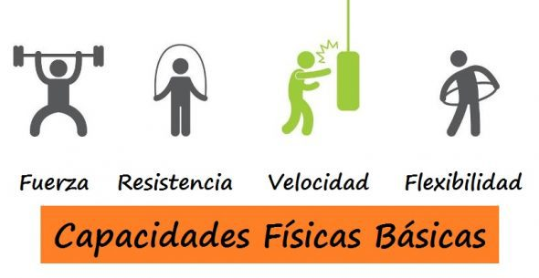

Cada capacidad física es fundamental para nuestro diario vivir, como dice anteriormente son indispensables, todo ser humano las posee, en mayor o menos escala y pueden mejorar completamente con un entrenamiento adecuado y asesorado por un profesional de la actividad física.

Existen test físicos que miden de forma cuantitativa las capacidades de cada individuo. Es importante decir, que no estamos obligados a tener todos/as los mismos resultados ya que estos dependen de muchos factores, como el entrenamiento, alguna patología, edad, etc. Por lo tanto, somos todos seres individuales con niveles distintos de desarrollo de nuestras capacidades físicas básicas.

También debemos incluir en un estilo de vida saludable todos hábitos que desarrollan y potencian nuestra salud, tales como; alimentación, higiene personal, alcohol, drogas, cigarro, etc. Pero en esta, nuestra primera unidad, nos enfocaremos en nuestras capacidades físicas y aprenderemos a desarrollarlas de la forma más efectiva. Dejando los demás temas para más adelante.

**ACTIVIDAD**

Deberás investigar sobre estas 4 capacidades, definiendo cada una de ellas y agregando por cada una, **4** ejercicios que vallan en completo beneficio de estas. Cada ejercicio debe ir con una imagen que lo represente de forma gráfica y una explicación breve de cómo debe realizarse.

EJEMPLO

🡪FUERZA: ES LA CAPACIDAD QUE……….

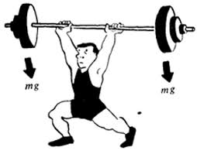

**DESCRIPCION**

EN ESTE EJERCICIO EL ALUMNO SE UBICA………………………….

SE RECOMIENDA REALIZAR 10 REPETICIONES CADA 1 MINUTO.

Este informe debe tener;

* Portada
* Introducción
* Desarrollo
* Conclusión (apreciación personal)

IMPORTANTE: el trabajo debe ser enviado el día 30 DE MARZO, hasta las 21:00 hrs. Al correo [profejuliettmr@gmail.com](mailto:profejuliettmr@gmail.com)

**EDUCACION FISICA Y SALUD 2° MEDIO**

**EVALUACION PAUTA COTEJO “DOMINANDO LOS DEPORTES INDIVIDUALES”**

|  |  |  |  |  |  |  |  |  |
| --- | --- | --- | --- | --- | --- | --- | --- | --- |
| ALUMNO/A | El alumno/a cumple con el trabajo realizado  (5ptos) | Cumple con fecha y hr. De entrega.  (5ptos) | Desarrolla de forma correcta los conceptos  (10ptos) | Los ejercicios se relacionan con la capacidad física.  (8ptos) | La cantidad de ejercicios por capacidad es la requerida  (4ptos) | La descripción e imagen es clara y coherente  (4ptos) | El alumno logra una apreciación personal sobre lo investigado  (4ptos) | TOTAL  (40 ptos) |
|  |  |  |  |  |  |  |  |  |
|  |  |  |  |  |  |  |  |  |
|  |  |  |  |  |  |  |  |  |
|  |  |  |  |  |  |  |  |  |
|  |  |  |  |  |  |  |  |  |
|  |  |  |  |  |  |  |  |  |
|  |  |  |  |  |  |  |  |  |
|  |  |  |  |  |  |  |  |  |
|  |  |  |  |  |  |  |  |  |
|  |  |  |  |  |  |  |  |  |
|  |  |  |  |  |  |  |  |  |
|  |  |  |  |  |  |  |  |  |
|  |  |  |  |  |  |  |  |  |
|  |  |  |  |  |  |  |  |  |
|  |  |  |  |  |  |  |  |  |
|  |  |  |  |  |  |  |  |  |
|  |  |  |  |  |  |  |  |  |
|  |  |  |  |  |  |  |  |  |
|  |  |  |  |  |  |  |  |  |